Archivo de origen: ALMaz_Mazatlán_Taller_Dialogos de Animales_fp 2012
Video: < Ponencia_2 >, < Mazatlán_Dialogos Animales_Preparación (3) >
Audio: Ponencia_2
Unidad didáctica: Diálogos de Animales
Módulo textual: Texto para las clases: Ndifi ku chájnu (El tlacuache y la ardilla).
Autores: Rebeca Ruíz C., Juvencio López C., Sandra Rayón, Marisol García, Eduardo Pérez.
Fecha: Abril 29, 2012.
Lugar: Escuela de la zona 159, Mazatlán Villa de Flores, Oaxaca, México.
Lengua: Mazateco de Mazatlán Villa de Flores, Oaxaca, México
Facilitador: Fabio Pettirino
Compiladora: Karla Janiré Avilés González
Ndifi ku chájnu
Chajnu: tendari ndifi atukuanda.
Ndifi: atukuandani
Chajnu: ande timi ñi xá.
Ndifi : jon, atjin xá.
Chajnu : majin tu ngu ieen sikatuya ra nga tsu chjuta nga matusu jku tiñaji tinijkiensuji chura.
Ndifi : ki ieendesuji chákjuari, ji ni yaji nga chjuta kixia.
Chajnu : kuaxanrá anda miesu tsikienri
Ndifi : natechiri, nga kuatisina, skutsijiera yaguna nisi chjutá tsikjienna kueyajian.
Chajnu : ya ra skajinña xa tibisian.
Ndifi: chutsijienri yajuri ni siji minu xi tiñaji anda ndeguia nga nda jin titajmieji.
Chajnu: minu xi tisian ngatu tú tuntjie kjinia, kunisa: chin, chjininie(?), mangu, kaji, nyutin, ku na chja.
Ndifi: tunga kuatixanrá nga tesá su kuajarimie.
Chajnu: natechiri chandsie nga kuatisina isanda xin tifia.
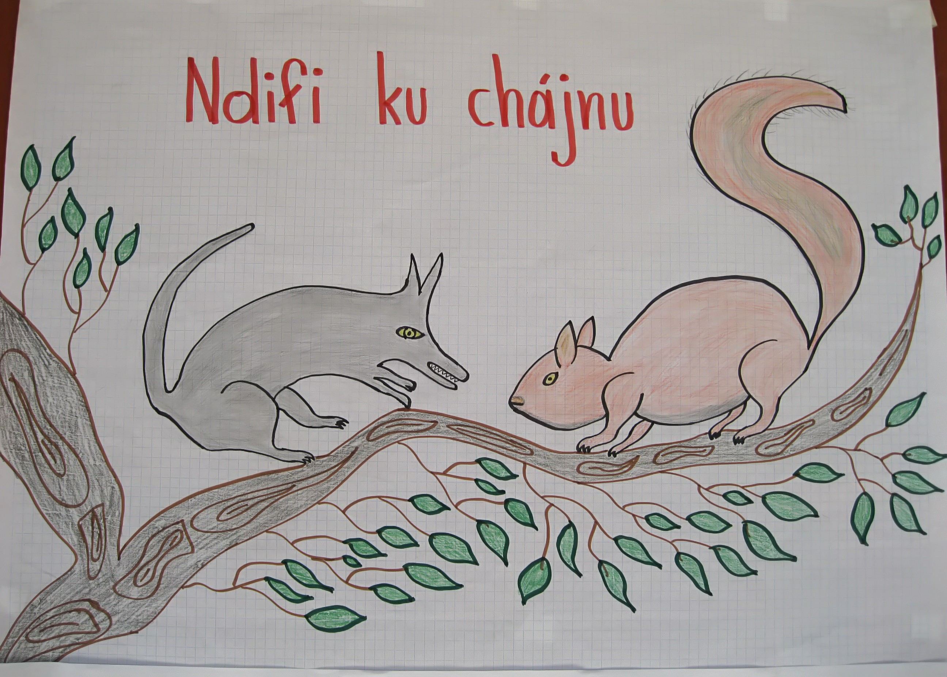

Fig. 1. Dibujo Ndifi ku chájnu.

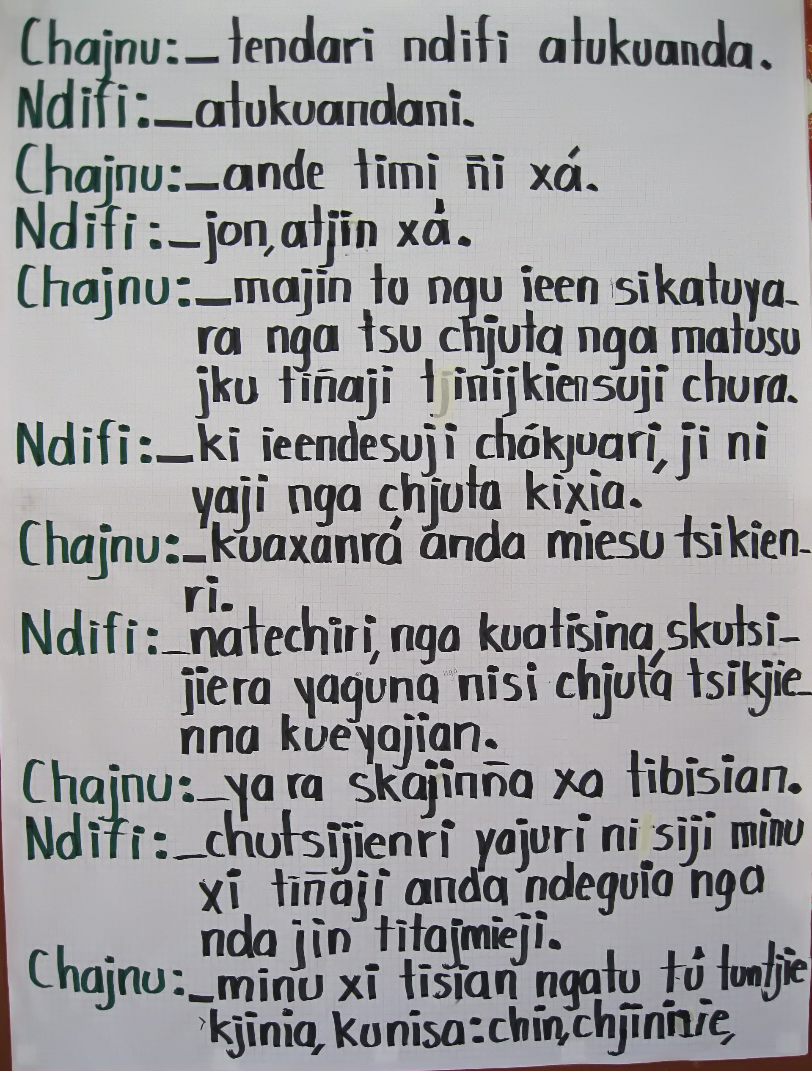

Fig. 2. Papelógrafo del diálogo de animales Ndifi ku chájnu.

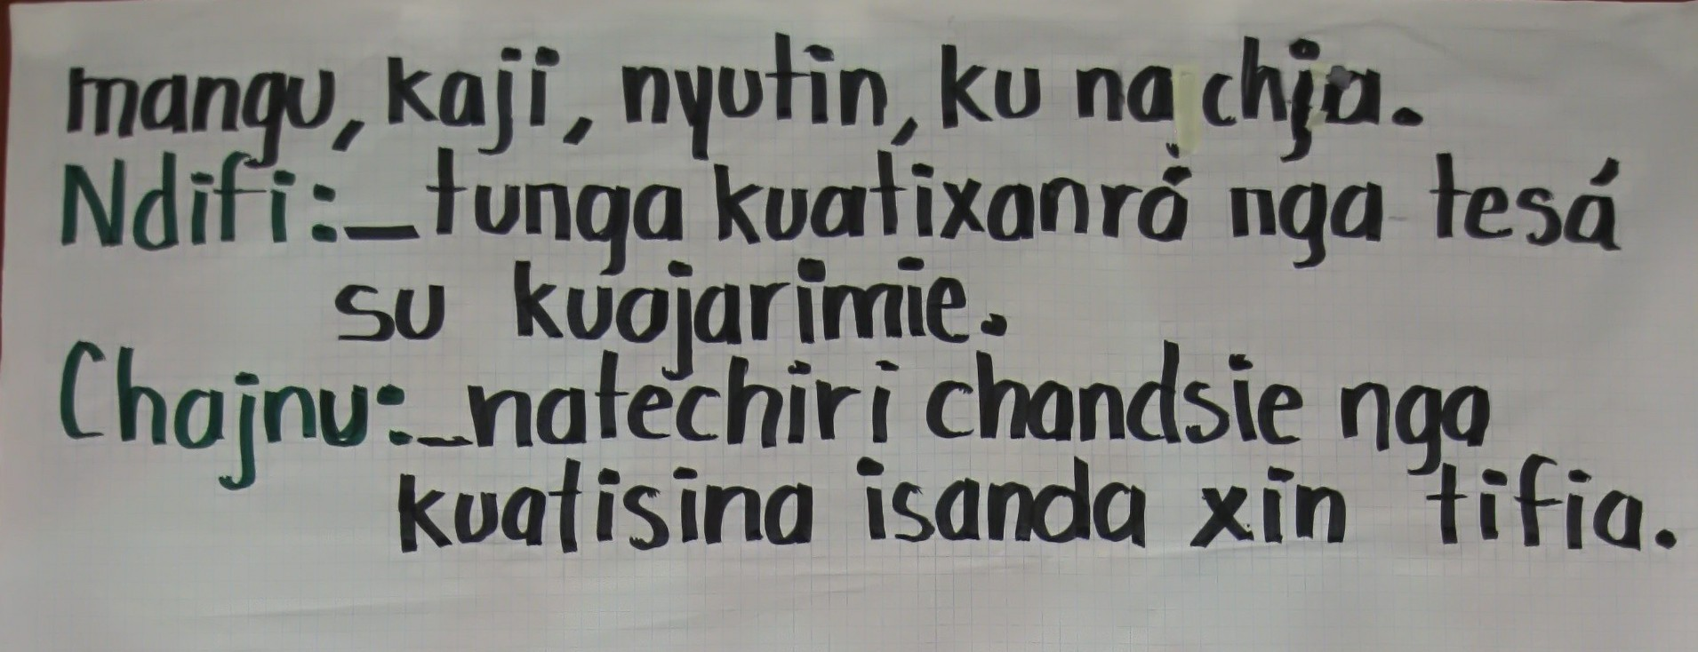

Fig. 3. Continuación papelógrafo del diálogo de animales Ndifi ku chájnu.

Video: < Ponencia_2 >, < Mazatlán_Dialogos Animales_Preparación (3) >
Audio: Ponencia_2
Unidad didáctica: Diálogos de Animales
Módulo textual: Lista de verbos, sustantivos, adjetivos y valores de la dinámica: Ndifi ku chájnu.
Autores: Rebeca Ruíz C., Juvencio López C., Sandra Rayón, Marisol García, Eduardo Pérez.
Fecha: Abril 29, 2012.
Lugar: Escuela de la zona 159, Mazatlán Villa de Flores, Oaxaca, México.

VERBOS (BENDAÑA)
trabajar | xá
platicar | chubanijmieña
hacer | kuendaña
comer | kuichiña
matar | nikieña
cuidar | nikuendañá
correr | kuitsengaña

ADJETIVOS (KUSI MA TSITJIE)
feo | chokji
bonito | chokjide
peludo | linsja
ágil | tukuñu
lento | (sc)

SUSTANTIVO (JEN)
animales | chu
chayote | chin
zapote | chjidie
mango | mangu
plátano | kaji
elote | nyuti
mamey | nachja

VALORES (CHJIRA)
respeto | kjua chjuta
honestidad | ki iendetsu jin kuinujkuña

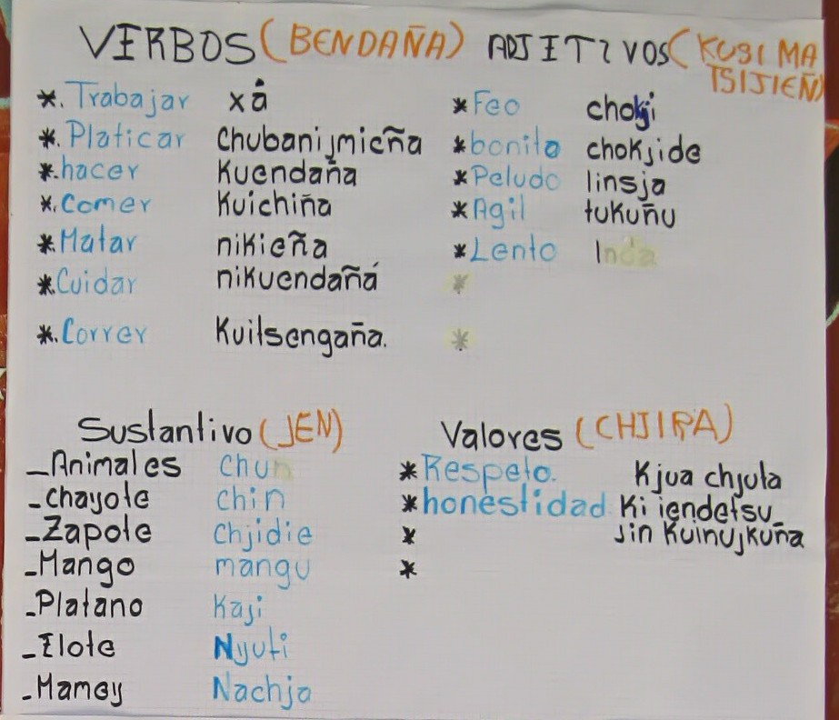
fig. 4. Papelógrafo de la lista de verbos, sustantivos, adjetivos y valores de la actividad Ndifi ku chájnu.

Video: < Ponencia_2 >, < Mazatlán_Dialogos Animales_Preparación (3) >
Audio: Ponencia_2
Unidad didáctica: Diálogos de Animales
Módulo textual: Pautas pedagóficas del texto Ndifi ku chájnu.
Autores: Rebeca Ruíz C., Juvencio López C., Sandra Rayón, Marisol García, Eduardo Pérez.
Fecha: Abril 29, 2012.
Lugar: Escuela de la zona 159, Mazatlán Villa de Flores, Oaxaca, México.

PAUTAS PEDAGÓGICAS

1° y 2°
- Trabajar con imagen-palabra.
- Trabajar con palabras simples y oraciones en forma oral.
- Descripción oral y escrita en lengua materna mediante ilustraciones

3° y 4°
- A través de ilustraciones cree narraciones y descripciones.
- Elaborar oraciones complejas en forma bilingüe.
- Creación de textos literarios partiendo de su contexto.

5° y 6°
- A partir de ilustraciones creen historietas y narren diversos cuentos.
- Crear la literatura étnica (dichos, chistes, cuentos, leyendas, mitos, fabulas), etc.
- Elaborar álbumes con adivinanzas a partir de su realidad.

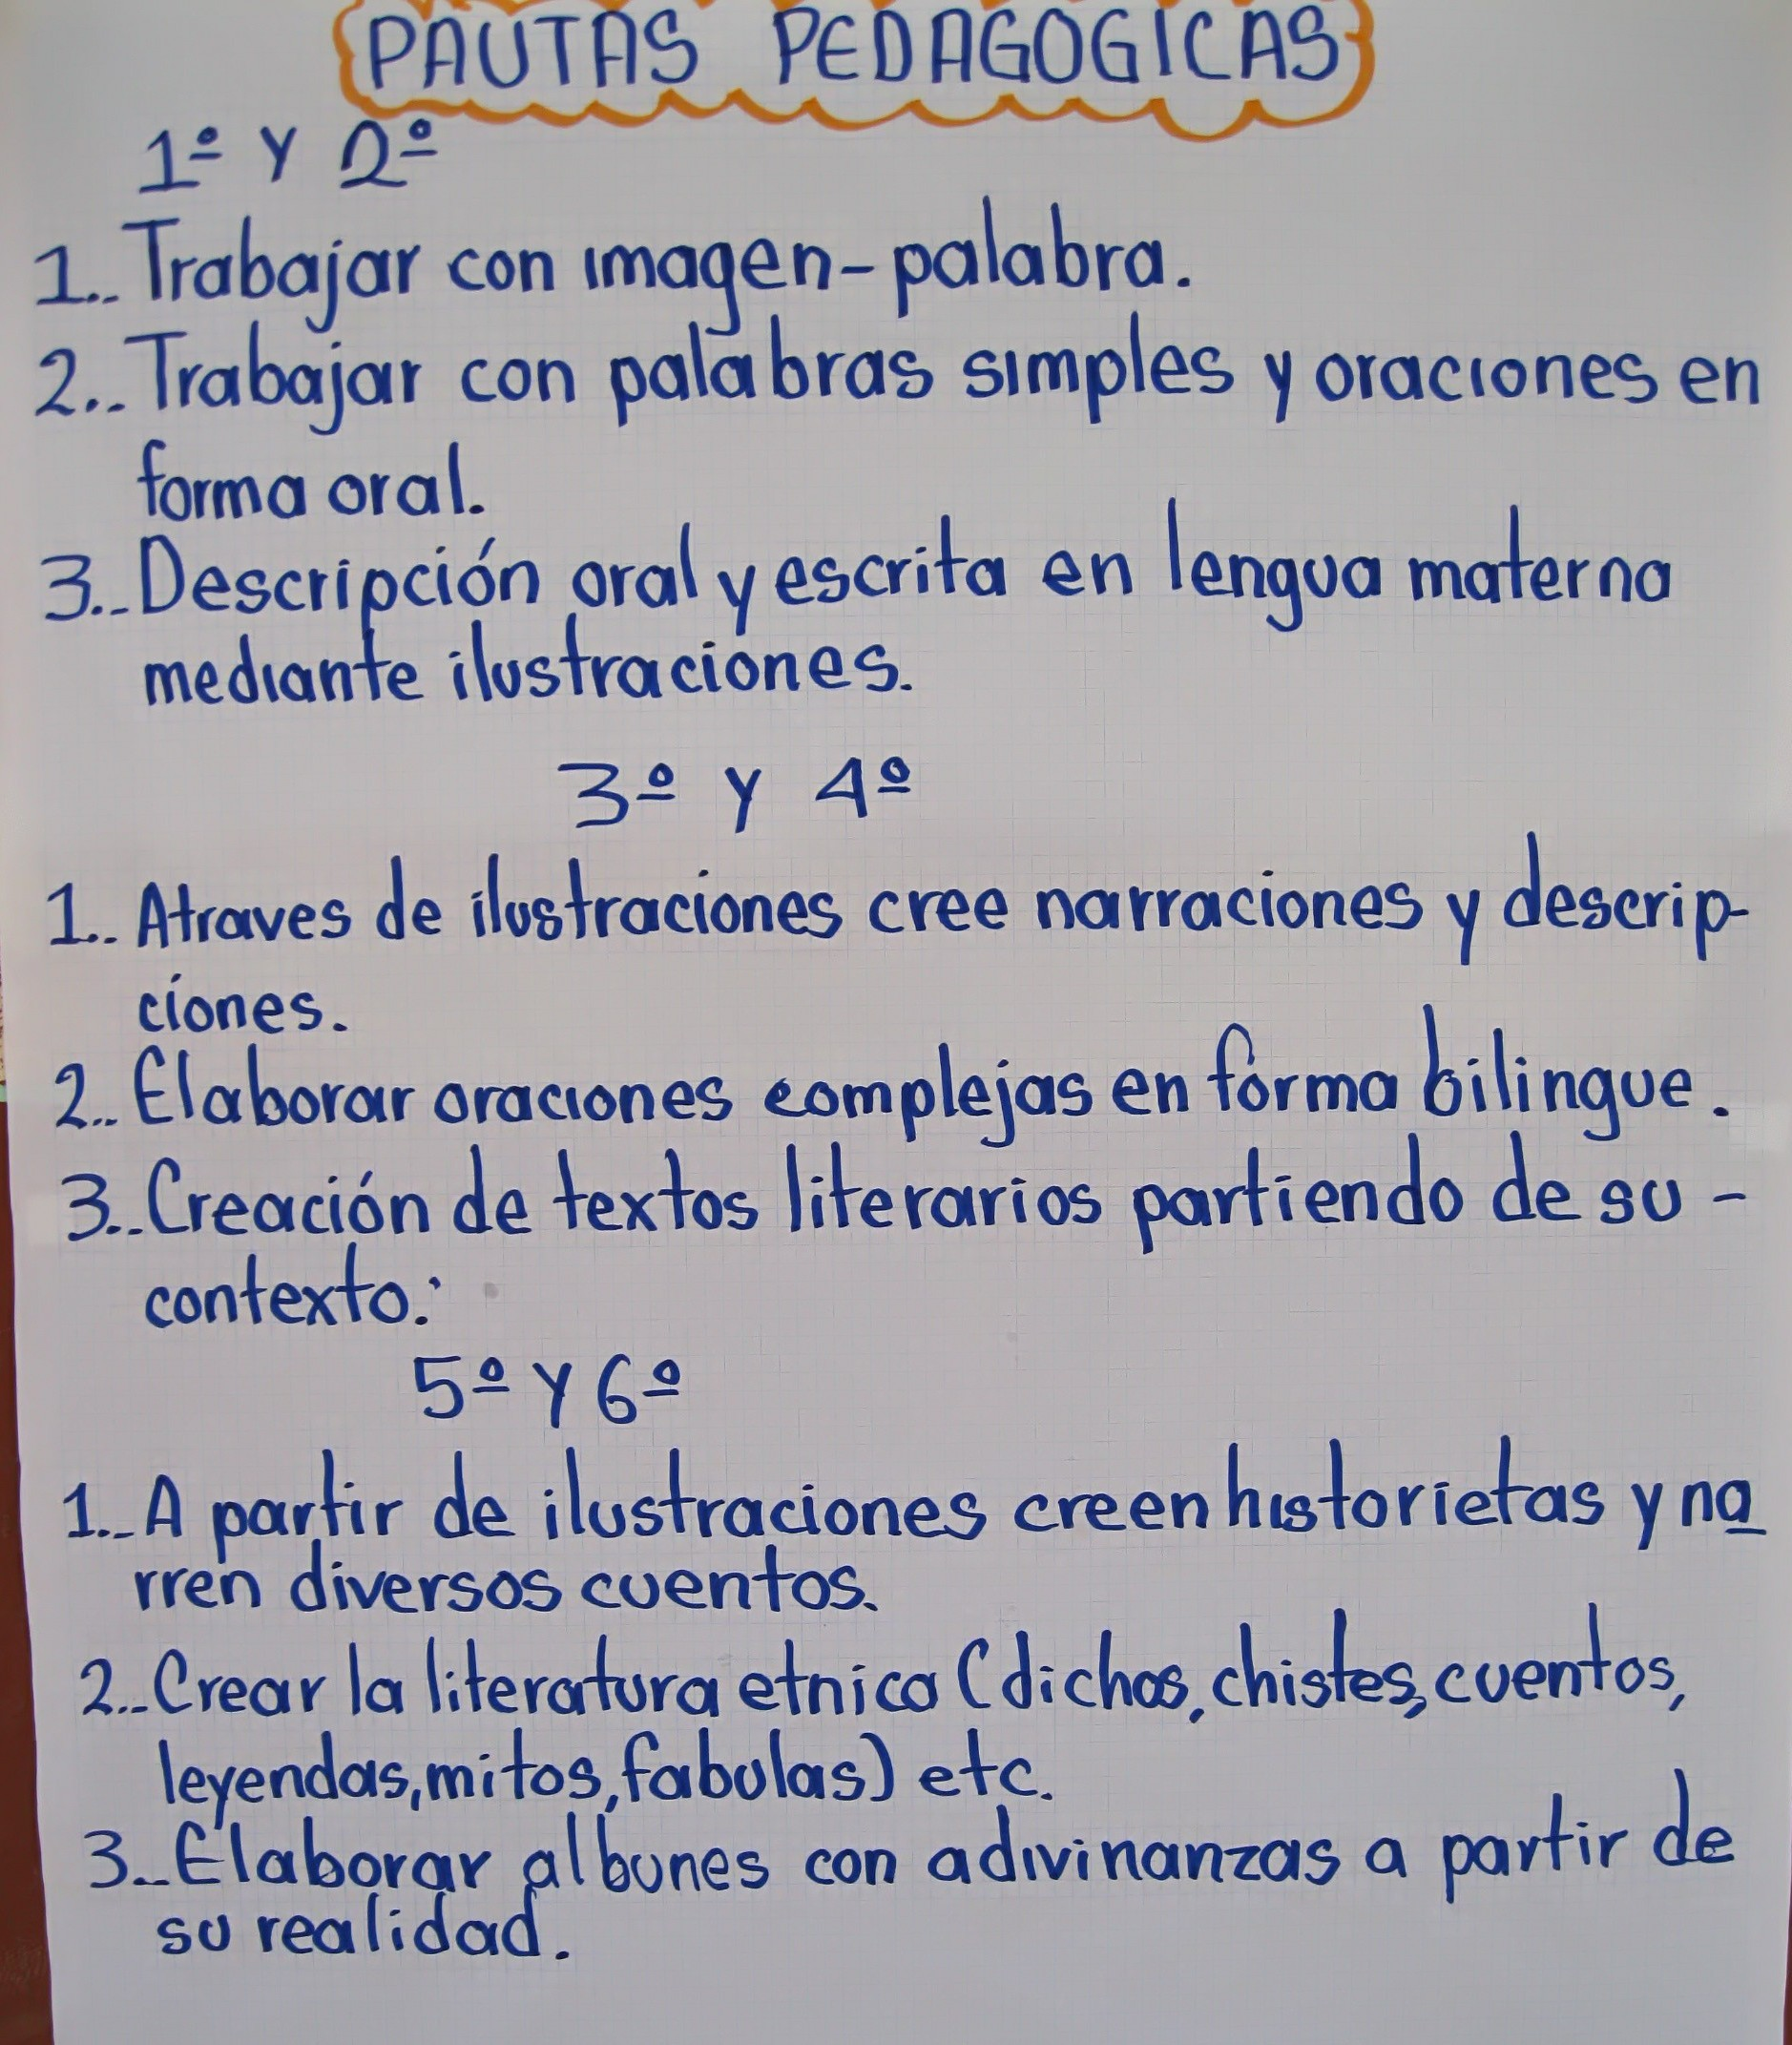

Fig. 5. Pautas pedagógicas del texto Ndifi ku chájnu

